МУНИЦИПАЛЬНОЕ КАЗЕННОЕ ОБРАЗОВАТЕЛЬНОЕ УЧРЕЖДЕНИЕ
ВЕРХ-УНИНСКАЯ ОСНОВНАЯ ОБЩЕОБРАЗОВАТЕЛЬНАЯ ШКОЛА
427685 Удмуртская Республика, Юкаменский район, с. Верх-Уни, ул. Школьная, 2,
тел.( 6-52-49)
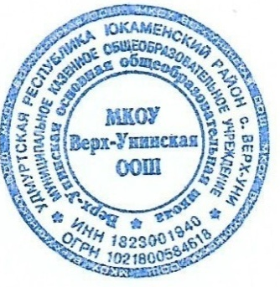
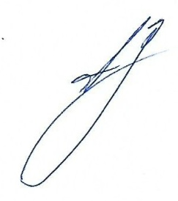
ПРИНЯТО  Педагогическим советом школы  Протокол № 1 от 30.08.2022 | УТВЕРЖДАЮ  Директор школы Захаров А.Л.  Приказ № 77 от 30.08.2022

РАСПИСАНИЕ ЗВОНКОВ

№ УРОКА | ВРЕМЯ
1 урок | 08.45-09.30
2 урок | 09.40-10.25
3 урок | 10.35-11.20
ПЕРЕМЕНА
4 урок | 11.40-12.25
5 урок | 12.35-13.20
6 урок | 13.30-14.15
7 урок | 14.25-15.10

РАСПИСАНИЕ ЗВОНКОВ
В СУББОТУ

№ УРОКА | ВРЕМЯ
1 урок | 08.45-09.25
2 урок | 09.35-10.15
3 урок | 10.25-11.05
ПЕРЕМЕНА
4 урок | 11.25-12.05
5 урок | 12.15-12.55
6 урок | 13.05-13.45

